Geachte heer, mevrouw,
We hebben nieuws over uw auto. Het onderzoek naar de brand in Singelgarage is afgerond en voor sommige eigenaren is het mogelijk om vanaf maandag de auto op te halen. Eerder bent u al geïnformeerd over het bekijken van foto’s van uw auto bij Parkeerservice. Dit kan ook op zaterdag 4 juli de gehele dag.
Stond uw auto op niveau -1?
Eigenaren van de auto’s die zich op -1 van de Singelgarage bevinden, kunnen vanaf maandag zelf hun auto naar buiten rijden. U dient zich hiervoor te melden bij Singelgarage. Dit kan de gehele dag van 10.00 – 17.00 uur en u kunt zich dan melden aan het begin van de hellingbaan (de in- en uitrit). De eigenaren mogen niet zelfstandig de garage betreden. Ze worden begeleid door een beheerder. Als veel autobezitters zich tegelijk melden kan het uitrijden dus enige tijd duren. U hoeft daarom ook niet precies om 10 uur te komen maar dit kan de gehele week tussen 10.00 – en 17.00 uur.
U dient voor het meenemen van u auto te kunnen aantonen dat u de eigenaar bent van het voertuig. Neem daarom u autopapieren(indien mogelijk) en identiteitspapieren mee.
De bouwkundig schade-expert van de gemeente heeft de garage vrijgegeven voor het wegrijden van de auto’s. Op -1 is roetschade beperkt. De autobezitters dienen voor eventuele schade contact op te nemen met de eigen verzekeraar.
Stond uw auto op niveau -2?
De brand van 1 juli is ontstaan op niveau -2. Hier is de schade aan auto’s en gebouw dan ook het grootst. Het gebouw is afgesloten en uitgebreid onderzocht. het plafond van niveau -2 (en daarmee de vloerconstructie van –1) heeft ernstige schade opgelopen en is uit voorzorg gestempeld. Hieronder enkele foto’s van de schade. 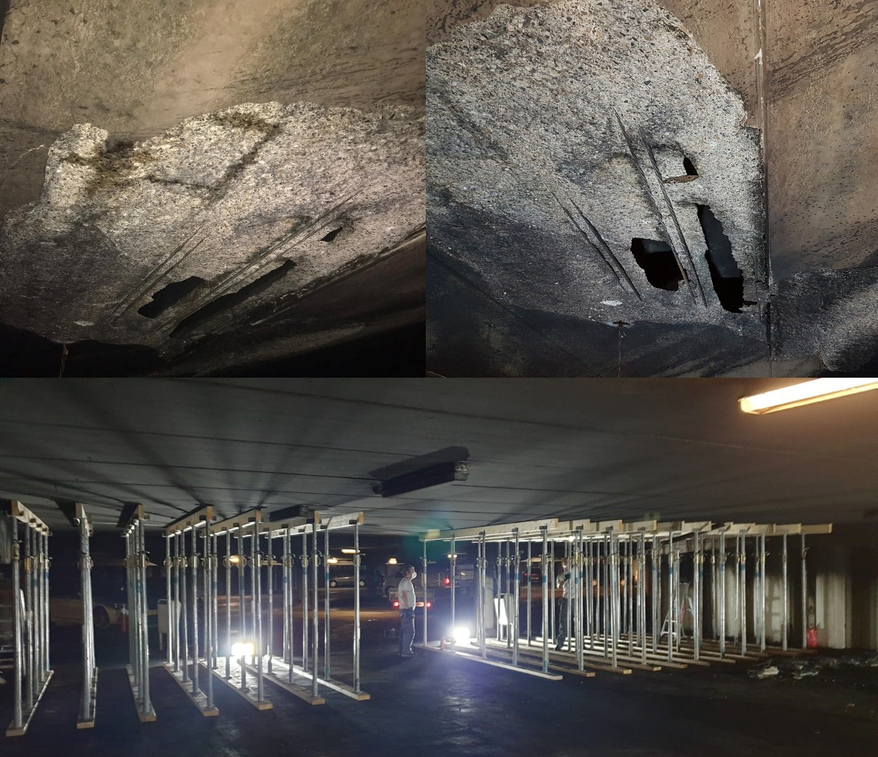
Een deel van de auto’s op -2 kan zelfstandig worden weggereden. Eigenaren dienen zich hiervoor te melden bij de Singelgarage. Dit kan voor auto’s op -2 naar alle waarschijnlijkheid op dinsdag 7 juli. U wordt hierover op maandag 6 juli nog over geïnformeerd.
Bij deze auto’s is er sprake van veel roetschade. Wij adviseren u om eerst de ventilatievoorziening van het voertuig uit te schakelen en daarna pas uw auto te starten. Ook deze eigenaren moeten de schade aan de voertuigen melden bij hun eigen verzekeraar.
Of uw auto van -2 kan worden weggereden, kan pas worden bepaald nadat u zich gemeld heeft. Het kan dus voorkomen dat we u moeten teleurstellen. Indien de auto toch niet kan worden uitgereden, wordt deze later door een schadebedrijf weggesleept naar een andere locatie waarover we u informeren.
U dient voor het meenemen van u auto te kunnen aantonen dat u de eigenaar bent van het voertuig. Neem daarom u autopapieren (indien mogelijk) en identiteitspapieren mee.
Tot slot, we vinden deze situatie zeer vervelend voor u. We proberen u zo goed als mogelijk te blijven informeren via onze communicatiekanalen. We snappen dat u graag weer u auto wilt gebruiken, echter moet dit wel op een veilig manier kunnen.

